Zajęcia rozwijające umiejętności uczenia się

1. Aleksander K. (kl. III)
2. Karolina U. (kl. VI)
3. Oliwier Z. (kl. VI)

Temat: Organizacja pracy i czasu wolnego.

W tym tygodniu proponuję, byście stworzyli swój własny plan dnia. Pamiętajcie
o uwzględnieniu czasu na naukę oraz odpoczynek. Plan możecie wykonać w dowolnej formie, np. obrazkowej, rysunkowej itp. Poniżej przedstawiam Wam przykładowy plan dnia.

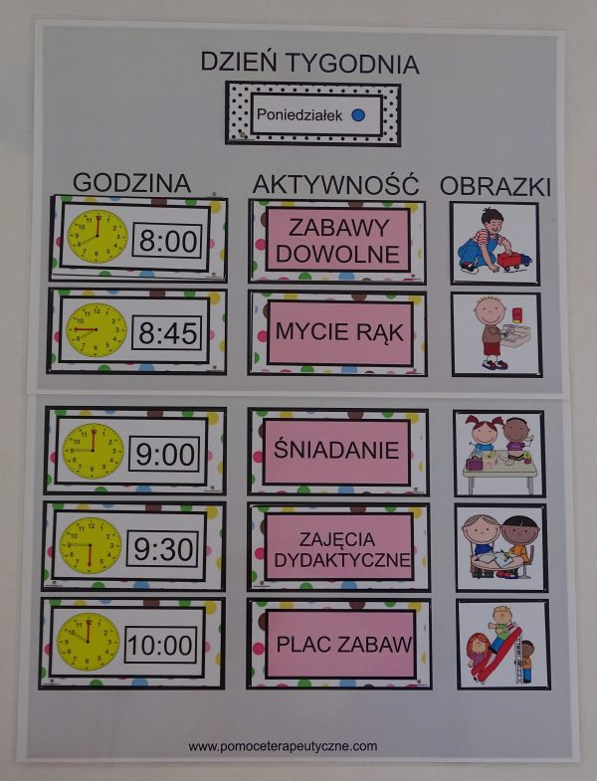

Powodzenia! Marlena Babiarczuk

